
МИНОБРНАУКИ РОССИИ
Федеральное государственное бюджетное образовательное учреждение
высшего образования
«МИРЭА – Российский технологический университет»
РТУ МИРЭА

Институт кибербезопасности и цифровых технологий
Кафедра информатики

ОТЧЕТ ПО ПРАКТИЧЕСКОЙ РАБОТЕ
по дисциплине
«Программирование корпоративных систем»

«Практическое занятие №4»
Выполнил студент группы ЭФБО-05-23
Чуканов Николай Валерьевич

Работа выполнена | « 28 »_ноября_2025 г.

МОСКВА 2025

Цели и задачи работы
Цели занятия:
- Изучить основные способы компоновки элементов интерфейса во Flutter.
- Освоить работу с контейнерами (Container, Padding, SizedBox).
- Научиться обрабатывать события (нажатия и долгие нажатия на кнопки).
- Освоить управление состоянием в StatefulWidget.
- Научиться обновлять интерфейс при изменении состояния.

Задачи практической части:
Создать приложение-счетчик с кнопками управления, реализовать обработку событий и обновление состояния интерфейса.

Выполнение работы
1. Создание проекта и структуры экрана
Был создан новый проект Flutter. В качестве корневого виджета использован StatefulWidget с именем MyHomePage для управления состоянием счётчика.

2. Использованные виджеты компоновки и контейнеры
Для построения интерфейса были применены следующие виджеты:

- Scaffold: Базовая структура страницы с AppBar.
- Column: Для вертикального расположения всех элементов интерфейса.
- Row: Внутри контейнеров для кнопок, чтобы обеспечить их расширение на всю доступную ширину.
- Padding: Для создания внутренних отступов вокруг всего содержимого (body) и внутри контейнеров кнопок.
- SizedBox: Для создания фиксированных промежутков между элементами.
- Container: Для группировки кнопок, задания им фонового цвета и скругления углов.

3. Управление состоянием и обработка событий
- Состояние: Состояние приложения определяется целочисленной переменной _counter.
- Обновление состояния: Для обновления интерфейса при изменении значения _counter используется метод setState().
Обработанные события:
- onPressed для кнопок "Увеличить", "Уменьшить" и "Сбросить" — изменяет значение счётчика на ±1 или сбрасывает в 0.
- onLongPress для кнопок "Увеличить" и "Уменьшить" — изменяет значение счётчика на ±10.

Дополнительная реализация:
Помимо требований задания, в приложение были добавлены:
- Кнопка "Уменьшить" с функциональностью уменьшения значения счётчика на 1.
- Обработчик долгого нажатия (onLongPress) для кнопки "Уменьшить", который уменьшает значение на 10.

Код приложения
import 'package:flutter/material.dart';
void main() {
runApp(const MyApp());
}
class MyApp extends StatelessWidget {
const MyApp({super.key});
@override
Widget build(BuildContext context) {
return MaterialApp(
title: 'Practical lesson 4',
theme: ThemeData(
colorScheme: ColorScheme.fromSeed(
seedColor: const Color.fromARGB(255, 215, 131, 52)),
),
home: const MyHomePage(title: 'Практика №4'),
);
}
}
class MyHomePage extends StatefulWidget {
const MyHomePage({super.key, required this.title});
final String title;
@override
State<MyHomePage> createState() => _MyHomePageState();
}
class _MyHomePageState extends State<MyHomePage> {
int _counter = 0;
void _incrementCounter() {
setState(() {
_counter++;
});
}
void _incrementCounterByTen() {
setState(() {
_counter += 10;
});
}
void _decrementCounter() {
setState(() {
_counter--;
});
}
void _decrementCounterByTen() {
setState(() {
_counter -= 10;
});
}
void _resetCounter() {
setState(() {
_counter = 0;
});
}
@override
Widget build(BuildContext context) {
return Scaffold(
appBar: AppBar(
backgroundColor: Theme.of(context).colorScheme.inversePrimary,
title: Text(widget.title),
),
body: Padding(
padding: const EdgeInsets.all(16.0),
child: Column(
mainAxisAlignment: MainAxisAlignment.center,
children: <Widget>[
Text(
'Значение счётчика: $_counter',
style: Theme.of(context).textTheme.headlineMedium,
),
const SizedBox(height: 20),
Container(
decoration: BoxDecoration(
color: Colors.green[200],
borderRadius: BorderRadius.circular(8),
),
child: Padding(
padding: const EdgeInsets.all(8.0),
child: Row(
children: [
Expanded(
child: ElevatedButton(
onPressed: _incrementCounter,
onLongPress: _incrementCounterByTen,
style: ElevatedButton.styleFrom(
backgroundColor: Colors.green,
),
child: const Text(
'Увеличить',
style: TextStyle(color: Colors.white),
),
),
),
],
),
),
),
const SizedBox(height: 10),
Container(
decoration: BoxDecoration(
color: const Color.fromARGB(255, 214, 165, 165),
borderRadius: BorderRadius.circular(8),
),
child: Padding(
padding: const EdgeInsets.all(8.0),
child: Row(
children: [
Expanded(
child: ElevatedButton(
onPressed: _decrementCounter,
onLongPress: _decrementCounterByTen,
style: ElevatedButton.styleFrom(
backgroundColor: const Color.fromARGB(255, 175, 76, 76),
),
child: const Text(
'Уменьшить',
style: TextStyle(color: Colors.white),
),
),
),
],
),
),
),
const SizedBox(height: 10),
Container(
decoration: BoxDecoration(
color: const Color.fromARGB(255, 216, 171, 128),
borderRadius: BorderRadius.circular(8),
),
child: Padding(
padding: const EdgeInsets.all(8.0),
child: Row(
children: [
Expanded(
child: ElevatedButton(
onPressed: _resetCounter,
style: ElevatedButton.styleFrom(
backgroundColor: const Color.fromARGB(255, 215, 131, 52),
),
child: const Text(
'Сбросить',
style: TextStyle(color: Colors.white),
),
),
),
],
),
),
),
],
),
),
);
}
}

Контрольные задания
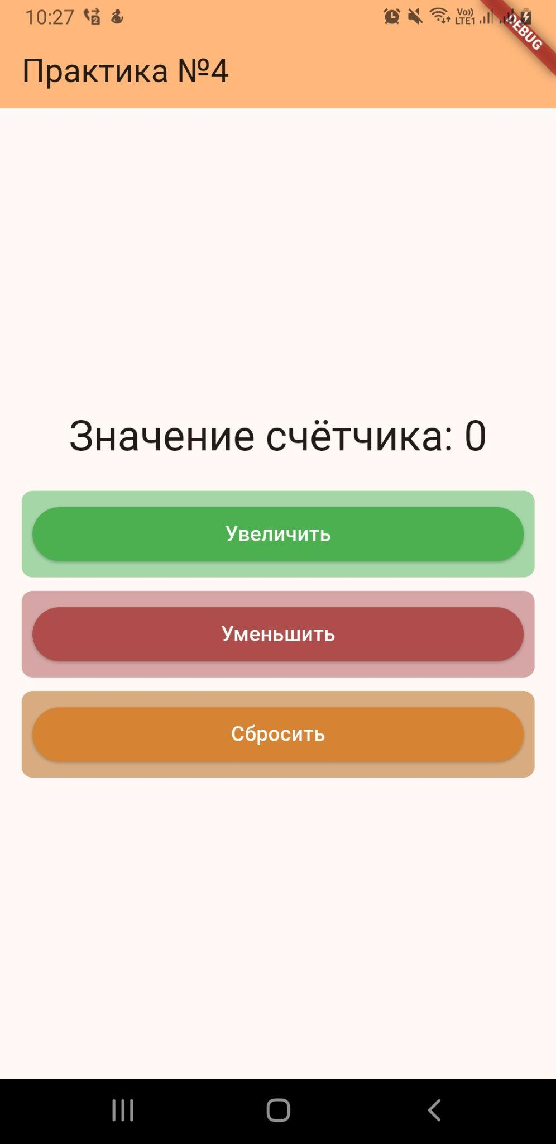
1. Скриншот работающего приложения с кнопками и счётчиком (значение 0)

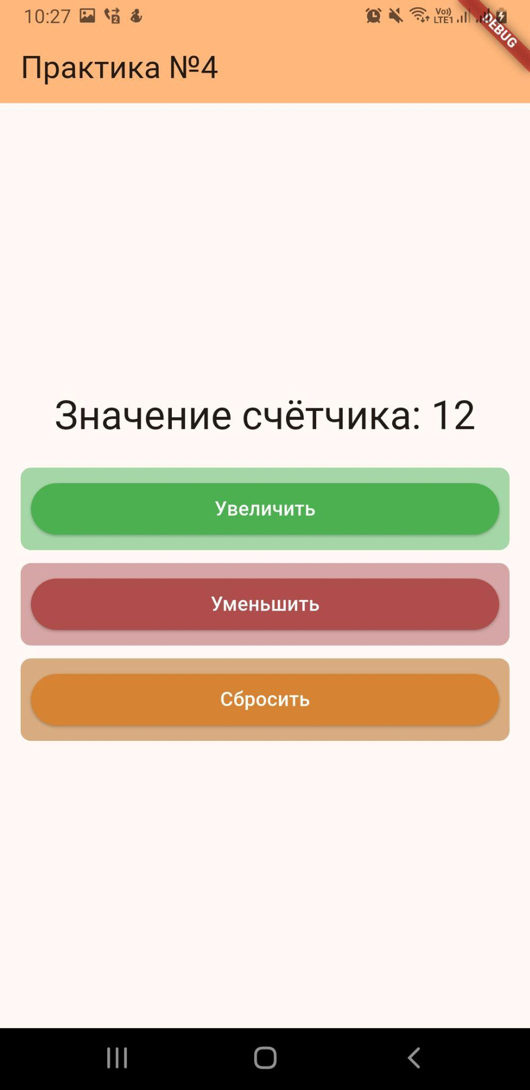
2. Скриншот при значении счётчика > 10

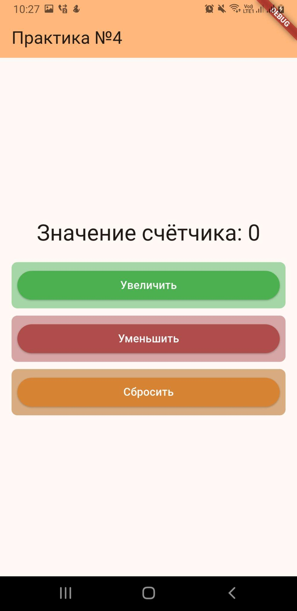
3. Скриншот после сброса

Вывод
В ходе практической работы были успешно достигнуты все поставленные цели:
- Освоены принципы компоновки интерфейса с помощью Column, Row и стилизации с использованием Container, Padding, SizedBox.
- Реализовано управление состоянием в StatefulWidget с помощью переменной _counter и метода setState().
- На практике применены обработчики событий onPressed и onLongPress для интерактивного изменения состояния приложения.
- Интерфейс корректно и мгновенно обновляется при любом изменении состояния, что подтверждает правильное использование парадигмы реактивного программирования во Flutter.

